DISCIPLINA: ARTE – 2H
PROFESSORA: ADRIELLE FRANÇA
ALUNO(A): ___________________________________________
DATA: 24/09/2020

VAMOS TREINAR. COMPLETE E PINTE BEM BONITO A CARINHA DO CACHORRINHO.

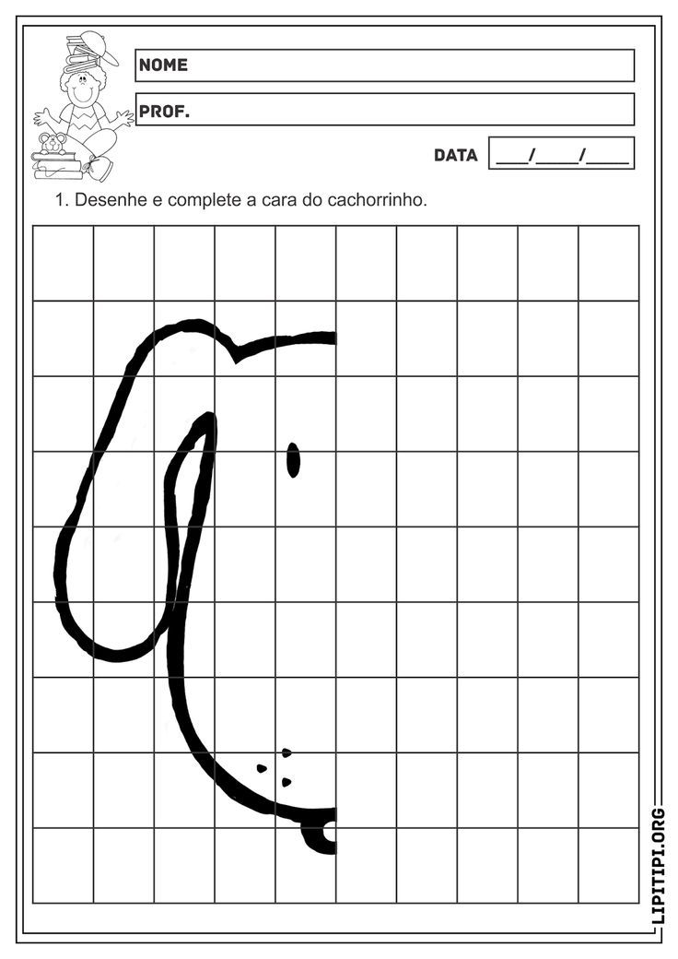

NOME DO CACHORRINHO É: ___________________________________

